**PESTPROTOCOL NUTSSCHOOL WOONSTEDE**



Inhoud

Voorwoord

Inleiding

Doel pestprotocol

Achtergrondinformatie

1. De Vreedzame school
2. KIJK! Leerlingvolgsysteem Sociaal Emotionele Ontwikkeling
3. Risicofactoren
4. Verschil tussen en pesten
5. Signalen die kunnen wijzen op pesten
6. De aanpak van pesten
7. Steun bieden aan het gepeste kind
8. Steun bieden aan het kind wat pest
9. Ouderbetrokkenheid plagen
10. Hoe wordt gehandeld in situaties waarin pestgedrag wordt gesignaleerd?

Kwaliteitsbewaking cyclus

Bijlagen

1. Schoolafspraken
2. Schoolplein
3. Stappenplan mediatoren
4. Mediatieformulier voor leerling mediatoren

***Voorwoord***

Nutsschool Woonstede maakt gebruik van het programma De Vreedzame School. Dit is een speciaal voor basisscholen ontwikkelde methode om sociale competentie en democratisch burgerschap te bevorderen. De Vreedzame school beschouwt de klas als een leefgemeenschap. Kinderen voelen zich gehoord en gezien. Zij krijgen een stem en leren samen conflicten op te lossen en beslissingen te nemen. Zij voelen zich verantwoordelijk voor elkaar en voor de leefgemeenschap. Kinderen en leerkrachten staan open voor de verschillen tussen mensen.

De leerkrachten van de Woonstede zijn tijdens teamtrainingen opgeleid om de lessenserie van de Vreedzame school te verzorgen voor onze kinderen. De methode wordt schoolbreed gebruikt waardoor een doorgaande lijn in de sociaal emotionele ontwikkeling gewaarborgd blijft.

Waarom kiezen we met een goedgekeurde methode dan toch nog voor een pestprotocol? Pesten is schadelijk en ondanks dat er al ruim vijfentwintig jaar geprobeerd wordt om pesten te signaleren en te stoppen lijkt het alsof het niet voorkomen kan worden. Als school vinden wij een veilige omgeving voor onze leerlingen, leerkrachten en ouders zeer belangrijk. Wij streven ernaar een klimaat te scheppen waarin leerlingen sociale vaardigheden kunnen ontwikkelen, zodat zij zich in de maatschappij kunnen handhaven en ontplooien. Dit protocol biedt handvatten voor iedereen die onverhoopt te maken krijgt met pesten.

***Inleiding***

|  |  |
| --- | --- |
|  |  |

Ruim 60% van de basisschoolleerlingen wordt wel eens gepest. Pesten komt vooral op school voor. De definitie van pesten luidt: *Kinderen worden gepest als ze door één of meer leeftijdsgenoten bewust en stelselmatig worden beschadigd waarbij de macht ongelijk verdeeld is het en het slachtoffer zich meestal niet kan verdedigen* (Fekkes, van Gameren-Oosterom, Rosenbrand, De Beer, & Kamphuis, 2015)

Gelukkig komt pesten niet in elke groep voor. In geval van pesten is het belangrijk om geen partij te kiezen tegen de pester en voor het slachtoffer. Pesten is een gevolg, de dieperliggende oorzaak van het gedrag moet onderzocht worden. Aan het pesten kan een dieperliggend probleem ten grondslag liggen. Ook het gedrag van het slachtoffer moet onderzocht worden, beschikt hij over adequate competenties om relaties aan te gaan? Natuurlijk wordt het pestgedrag niet goedgekeurd maar door het achterhalen van de oorzaken kan pestgedrag beter en structureler worden aangepakt.

Mogelijk oorzaken van pestgedrag kunnen voortkomen uit onmacht (hoe kun je sociale relaties aangaan?), agressie (slaan, bedreigen door innerlijke woede of boosheid), populair willen zijn (aandacht), onzekerheid (overschreeuwen eigen gedrag). Een pester zoekt vaak fysiek zwakkere slachtoffers op. Het zelfbeeld van een pester is over het algemeen positief in tegenstelling tot een slachtoffer wat veel vaker een negatief zelfbeeld heeft. Slachtoffers tonen soms minder weerbaar dan een pester, ze laten meer introvert, gevoelig en verlegen gedrag zien. De slachtoffers kunnen verschillend reageren op pestgedrag, teruggetrokken of passief gedrag of juist provocerend gedrag wat zich uit in terug vechten of boos worden.

Pesten wordt niet altijd opgemerkt door de leerkracht of ouders omdat de groep zwijgt over wat er in de klas gebeurt. Het proces waarin plagen overgaat naar pesten is vaak een geleidelijk proces. Het lijkt soms bijna gewoon voor een kind hoe het behandeld wordt, maar het is niet normaal.  Soms durven kinderen thuis niet te vertellen wat er speelt omdat zij hun ouders niet teleur willen stellen of dat zij niet geloofd worden. Kinderen kunnen ook het gevoel hebben dat het hun eigen verantwoordelijkheid is en is bang dat het pesten zal verergeren wanneer hij het meldt. De leerlingen zijn op de hoogte maar zwijgen waardoor het lang kan duren voor buitenstaanders merken wat er speelt.

### Karels, M. (2014). Pesterijen op school. Geraadpleegd op 10-03-2015,van <http://wij-leren.nl/pesterijen-op-school.php>

### **Doel pestprotocol**

### Leerkrachten, directie en ondersteunend onderwijspersoneel kunnen pestgedrag signaleren en onderkennen.

### Het pestprotocol heeft als doel:

### Het voorkomen van pestgedrag;

### Het tijdig herkennen van pestgedrag;

### Het aanpakken van pestgedrag;

### Samenwerking tussen betrokken partijen (ouders en school) om pestgedrag preventief te voorkomen en indien nodig te remediëren

### ***Achtergrondinformatie***

### ***Algemeen De Vreedzame School***

Nutsschool Woonstede heeft een pestprotocol ontwikkeld wat bekend is bij de leerkrachten, leerlingen en ouders. Leerkrachten tolereren pestgedrag niet. Het is een gezamenlijke verantwoordelijkheid om de veiligheid op school te bewaken. Leerkrachten, directie en ondersteunend personeel grijpen in bij ongewenst of pestgedrag. Dit gebeurt groepsoverstijgend waarbij de Vreedzame school afspraken schoolbreed worden nageleefd. Er wordt toezicht gehouden op mogelijke pestplekken zoals het schoolplein, de kleedkamers en de rij. Dagelijks wordt in de klassen aandacht besteed aan het scheppen van een positief leefklimaat waarin geleerd wordt hoe je kunt samenwerken en hoe problemen opgelost kunnen worden. Er wordt gesproken in termen van gewenst gedrag. Kinderen wordt geleerd dat pesten onacceptabel is.

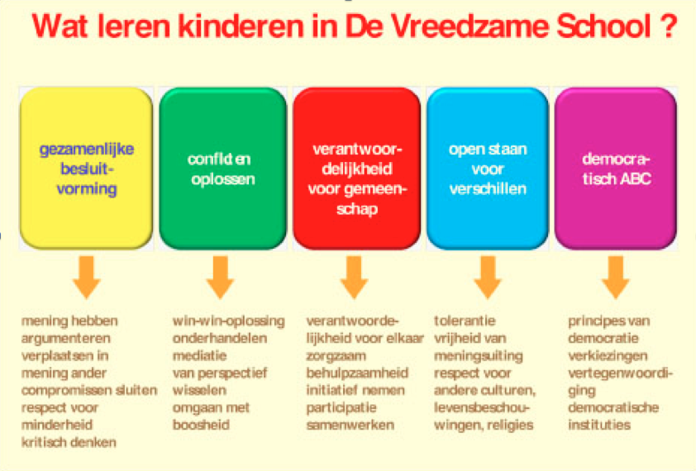

1. ***KIJK! Leerlingvolgsysteem Sociaal emotionele ontwikkeling***

Bij de kleutergroepen van Nutsschool Woonstede wordt KIJK! gebruikt. KIJK! is een leerlingvolgsysteem voor de sociaal-emotionele ontwikkeling van kinderen in groep 1 tot en met 8. Met ingang van schooljaar 2015-2016 wordt dit registratiesysteem voor de hele school gebruikt waardoor de ontwikkeling op sociaal emotioneel gebied een doorgaande lijn krijgt. De ontwikkelingslijnen richten zich op de volgende competenties:

1. Basiskenmerken (zelfvertrouwen, met plezier naar school gaan, contact maken);
2. Betrokkenheid (concentratie, enthousiast reageren bij een activiteit of spel);
3. Vrij zijn van emotionele belemmeringen  
   Durft zelf keuzes te maken  
   Voelt zich veilig
4. Nieuwsgierig en ondernemend zijn  
   Durft fouten te maken
5. Zelfvertrouwen hebben  
   Gaat uitdagingen aan en durft risico’s te nemen
6. Opvallende kenmerken  
   Impulsief  
   Passief  
   Snel vermoeid
7. Zelfbeeld
8. Relatie met volwassenen
9. Relatie met andere kinderen
10. Speel- en werkgedrag
11. Taakgerichtheid en zelfstandigheid

Het registreren in KIJK! geeft inzicht in het emotioneel welbevinden van onze leerlingen. Mocht er onverhoopt sprake zijn van onveilige gevoelens of pestgedrag, dan worden deze emoties vroegtijdig gesignaleerd waardoor er alert en adequaat op gereageerd kan worden.

1. ***Risicofactoren***

Voor de preventie en signalering van pestgedrag is het van belang om de risicofactoren, van zowel gepeste als pestende kinderen, goed te kennen. Risicofactoren bij ouders kunnen het gebruik agressie in de opvoeding of een autoritaire opvoedstijl zijn. Bij jonge kinderen kan een risicofactor agressiviteit zijn. Bij de volgende risicogroepen is het van belang om extra alert te zijn op pestgedrag:

* Angstige, depressieve of teruggetrokken kinderen
* Kinderen met overgewicht of obesitas.
* Kinderen met ADHD.
* Motorisch onhandige kinderen.
* Kinderen die stotteren.
* Kinderen met autisme.
* Homoseksuele leerlingen.
* Leerlingen van grote scholen.
* Daarnaast lopen leerlingen die afwijken van het gemiddelde, opvallen of kwetsbaar lijken (sociaal kwetsbare kinderen) meer risico om gepest te worden.

1. ***Pesten en plagen***

Er bestaat een verschil tussen pesten en plagen. We maken dit zichtbaar in onderstaande tabel:

|  |  |
| --- | --- |
| plagen | pesten |
| incidenteel | structureel, berekenend, destructief |
| gelijke machtsverhouding | ongelijke machtsverhouding |
| geen winnaar of verliezer | pester = winnaar  slachtoffer = verliezer |
| slachtoffer kan zich verdedigen | groepsdruk op slachtoffer kan hoog zijn |
| geen fysieke of psychische blijvende schade | fysieke en/of psychische schade |
| voldoende weerbaar | niet weerbaar |

Bij pesten kan sprake zijn van een zogenaamd zondebokverschijnsel. Een kind wordt geïsoleerd en bedreigd door de groep. De pester geniet van de macht. Het slachtoffer kan denken dat het gewoon is dat hij gepest wordt of bang om niet geloofd te worden. Hij durft niets te zeggen omdat hij angst heeft dat de situatie verergert of bang zijn om de groepsnorm te schenden.

Bij pestgedrag in de klas is de groep onderverdeeld in groepjes met verschillende belangen en verschillende rollen:

* het gepeste kind;
* de pester die graag domineert;
* de meelopers die zelf bang zijn om slachtoffer te worden;
* de buitenstaanders of weglopers;
* de helper die voor het gepeste kind opkomt;
* de leerkracht

Vormen van pesten kunnen met woorden zijn door te vernederen, schelden, dreigen, belachelijk maken of uitlachen, bijnamen gebruiken, spotten en schrijven van gemene briefjes of lichamelijk geweld zoals trekken aan kleding, duwen, schoppen en slaan, door achtervolging, opjagen, in de val laten lopen, klem zetten of opsluiten. Of door uitsluiting, doodzwijgen, negeren, uitsluiten doordat een kind niet mee mag doen met spelletjes of mee mag lopen of fietsen naar huis. Een andere vorm is het stelen of vernielen van spullen, het afpakken van kledingstukken en andere bezittingen, het beschadigen van spullen zoal schoppen en gooien met een schooltas of broodtrommel, banden lek steken. De laatste vorm die we noemen is bedreiging, het dwingen om spullen af te geven of om geld of snoep voor de pester mee te nemen.

1. ***Signalen die kunnen wijzen op pesten***

***6.De aanpak van pesten***

De aanpak bestaat uit het volgen van een stappenplan waarvan de kwaliteit geborgd wordt in een PDCA-cyclus.

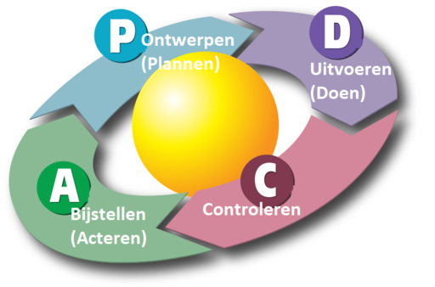

Door het registreren van de incidenten is het mogelijk om meetbaar en inzichtelijk te maken of het aantal incidenten daalt.

1. ***Cyberpesten***

Cyberpesten is een nieuwe vorm van pesten. In de huidige tijd brengen kinderen een groot deel van de dag door met de computer, tablet, smartphone en laptop en is er een nieuwe vorm van pesten ontstaan. Het pesten via internet. Gemakkelijker dan het ouderwetse pesten waarbij de kans dat het opgemerkt wordt vele malen groter is. De impact is groot. Het gaat gemakkelijker, de impact is groot en het slachtoffer hoeft niet in de buurt te zijn.  Het vervolg van cyberpesten vindt vaak plaats op school waar ruzies uitmonden in scheld- of vechtpartijen. Een vorm van pesten is het uitsluiten van kinderen op de klassengroepsapp.

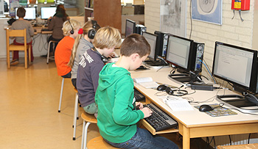

In de klas zorgen we dat er duidelijke regels zijn over het gebruik van de computer en wat er wel en niet mag. De schermen van de pc zijn door de leerkracht te zien. In de klas wordt aandacht besteed aan de internet gebruik waarbij gedacht kan worden aan het niet verstrekken van adresgegevens of wachtwoorden. De leerkrachten hebben kennis van de digitale wereld waarin we leven en weten hoe youtube, facebook, twitter, whatsapp, instagram, snapshot, enzovoorts, werken.

***8.Steun bieden aan het gepeste kind***

Luisteren naar het kind en het probleem serieus nemen, mogelijke oplossingen overleggen, met het gepeste kind werken aan mogelijke oplossingen, eventueel inschakelen deskundige hulp of de vertrouwenspersoon van de Woonstede of een weerbaarheidstraining

***9. Steun bieden aan het kind dat pest***

Een curatieve maatregel waarbij straf gegeven wordt of een probleemoplossend gesprek waarin men zoekt naar de oorzaak van het pestgedrag. De pester leert wat pesten voor het slachtoffer betekent. Het kind wordt geleerd om relaties op basis van gelijkwaardigheid en positieve kenmerken op te bouwen. Er wordt aandacht besteed aan het zich leren houden aan afspraken en regels. Ook het gepeste kind kan in aanmerking komen voor externe hulp of ondersteuning door de kindercounceler van de Woonstede.  
De ouders worden betrokken bij het proces door hen advies en informatie te verstrekken over de manier(en) waarop het pesten in samenwerking aangepakt kan worden.

1. ***Hoe wordt gehandeld in situaties waarin pestgedrag wordt gesignaleerd?***

Ouder(s) en/of verzorger(s) van een gepest kind  
Blijf in gesprek met uw kind en bespreek het pesten direct met de leerkracht. Spreek de pester, als het op school gebeurt, niet zelf aan, en laat dit aan de leerkracht over. Steun uw kind, maar ga uw kind niet overbeschermen. Leer uw kind om voor zichzelf op te komen.

Ouder(s) en/of verzorger(s) van een kind wat pest  
Neem het probleem serieus en probeer achter de mogelijke oorzaak van het pesten te komen. Probeer uw kind inzicht te geven in de schade die het aanricht en wat het anderen aandoet. Corrigeer het ongewenste gedrag en benoem het goede gedrag van uw kind. Blijf in gesprek met uw kind en ga het gesprek met de leerkracht aan.

Leerkracht  
Onderzoek wie de pester, de meeloper, de aanmoediger, verdediger of zwijger is. Als er sprake is van pesten, zijn er meer groepen betrokken dan alleen de pester en het slachtoffer, waardoor het pesten gevolgen heeft voor alle betrokkenen. De leerkracht kan pesten op verschillende wijzen aanpakken. Op curatieve, probleemoplossende wijze en op preventieve wijze. Het pestprotocol is een preventieve aanpak van pesten en bestaat niet alleen uit straffen en regels. Veel aandacht gaat naar het positief omgaan met elkaar. De probleemoplossende aanpak bestaat uit vijf stappen. Het zogenaamde vijfsporenbeleid. De leerkracht wordt ondersteund door de vertrouwenspersoon van de school. De stappen:

1. Het aanleren van nieuwe sociale vaardigheden aan het slachtoffer.
2. De zwijgende middengroep wordt gemobiliseerd en maakt zich sterk tegen het pesten waardoor de pester minder of geen kans maakt om door te gaan met het pestgedrag.
3. Begeleiden en helpen van de pester. Aanleren van nieuwe sociale vaardigheden.
4. Bestrijden van het pesten door de leerkracht door het gedrag te kunnen herkennen, signaleren en er iets aan te kunnen doen.
5. Het mobiliseren van de ouders omdat zij moeten weten dat ieder kind gepest kan worden maar ook kan pesten. Ouders worden op deze manier alert op signalen die duiden op pesten of gepest worden.
6. ***Incidentenregistratie***

Om leerlingen, leerkrachten en ondersteunend onderwijspersoneel een veilige omgeving te kunnen bieden, hebben wij gekozen voor het registreren van incidenten. Door de registratie kunnen knelpunten gesignaleerd worden en kan het beleid daarop worden aangepast.   
De incidenten worden in Esis gezet.

Incidenten die gemeld moeten worden. Bijvoorbeeld fysiek geweld dat letsel tot gevolg heeft, grove pesterijen, vernieling van spullen, discriminatie en bedreigingen

***Kwaliteitsborging cyclus***

|  |  |  |  |  |
| --- | --- | --- | --- | --- |
| Onderwerp | Planning | Doelgroep | Periode | Verantwoordelijk |
|  |  |  |  |  |
| Opleiden mediatoren | Sept. |  |  | Yvonne van Oortmerssen |
| Groepsafspraken | Sept. |  |  | Groepsleerkracht |
| Schoolafspraken | Sept. |  |  | Allen |
| Lessen Vreedzame school | Wekelijks |  |  | Groepsleerkracht |
| KIJK! | 2x per jaar | Leerlingen groep 1 en 2  2015-2016 groep 1 tot en met 8 |  | groepsleerkracht |
|  |  |  |  |  |
|  |  |  |  |  |

**Bijlage 1 : Schoolafspraken**

Wij zijn een vreedzame school en alle groepen houden zich aan deze schoolregels:

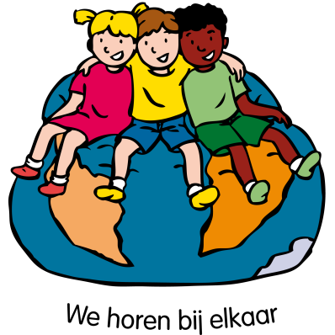

Het schoolplein is voor groot en klein, dus houdt het buitenspelen fijn.  
Ook al kunnen we niet naar buiten gaan, doe dan binnen rustig aan.

Groot of klein, langzaam of snel, helpen kunnen we allemaal wel.  
Schelden laat maar, zeg eens iets aardigs tegen elkaar.

De vaste regels van de klas, zijn ook bij de overblijf van pas.  
Dik of dun, groot of klein, respecteer dat we er allemaal mogen zijn.

Bij je eigen leerkracht of een andere, zou er niets moeten veranderen.  
Rust en stilte tijdens het werken, zullen goede resultaten versterken.

Bemoei je met je eigen zaken, dat zal het echt gezelliger maken.  
Voor netheid in de gangen, netjes je jas ophangen.

Ook al sta je graag vooraan, sluit zelf ook eens achteraan.  
Vriendelijk zijn tegen iedereen, geeft veel vrienden om je heen.

Loop rustig en doe kalm aan, als we van buiten naar binnen gaan.  
Ga netjes om met materiaal, want we gebruiken het allemaal.

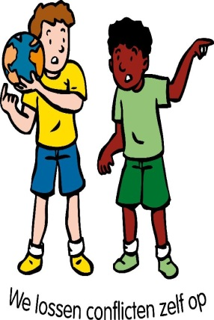

SCHOOLAFSPRAKEN

1. Wij spreken elkaar op een vriendelijke manier aan.
2. Wij luisteren naar elkaar.
3. Wij helpen elkaar wanneer iemand hulp nodig heeft of hulp vraagt.
4. Wij lossen ruzies op met uitpraten.
5. Wij gaan respectvol met elkaar om.
6. Wij maken grapjes die voor IEDEREEN leuk zijn.
7. Wij zijn zuinig op ALLE spullen, ook die van een ander.
8. Wij spreken zoveel mogelijk Nederlands

**Bijlage 2: Regels Schoolplein:**

* Respect voor de materialen en we laten alles heel en op de plek waar het hoort.
* Gebruik het spel waar het voor bedoelt is.
* Gebruik de bal die voor het spel bedoelt is.
* Bij wangedrag, de rest van de pauze staan tegen de muur van de kleedkamers.
* Speel met elkaar en gun elkaar ook speeltijd op de materialen.

Pannavoetbal:

* Bal laag
* Schiet je de bal uit de kooi, dan ben je af

Tafeltennis:

* Met elkaar, zonder levens
* Laat de batjes heel
* Opruimen

Klimmuur:

* Klimmen mag, je blijft van elkaar af
* Wacht achter de rode mat op je beurt

Robin Hood:

* Je mag hier opklimmen
* Van de een naar de andere kant
* Je blijft van elkaar af

Basketbal:

* Eerlijk spelen
* Met elkaar
* Schieten alleen op de baskets

Duikelen:

* Trucjes mag
* Wil je duikelen, wachten achter de rode tegels

Schommelen:

* Maximaal 3 kinderen tegelijk
* Wil je schommelen, wachten buiten de rode tegels tussen de zandbak en de schommel

Klimtoestel:

* Voorzichtig en alleen doen wat je kan

**Bijlage 3: Stappenplan Mediatie**

**Het begin**

1. Hallo, wij zijn …… en …… . Hoe heten jullie? Wij zijn mediatoren. We kunnen jullie helpen om het conflict op te lossen. Willen jullie hulp bij het oplossen van het probleem?

2. *Zoek een rustige plek om de mediatie te doen.*

3. We hebben drie regels:

1. We doen echt ons best om het probleem op te lossen.
2. We gaan niet schelden.
3. We laten elkaar uitpraten.

4. Zijn jullie het daarmee eens?

**Het conflict**

5. Wat is het probleem? *Vat samen*.

6. Hoe voel je je erbij?

7. Wat is er volgens jou gebeurd? *Vat samen.*

8. Hoe voel je je erbij?

9. Dus als ik het goed begrijp, is jullie conflict dat ……

**Oplossingen bedenken**

10. Weet jij een oplossing waarmee jullie allebei tevreden zijn? *Vat samen*.

11. Vraag de ander: Ben je het daarmee eens? nee stap 12 ja stap 15

12. Weet jij een oplossing waarmee jullie allebei tevreden zijn? *Vat samen*.

13. Vraag de ander: Ben je het daarmee eens? nee stap 14 ja stap 15

14. Kunnen jullie er een win-win oplossing van maken? Kunnen jullie nog andere oplossingen bedenken? Mag ik een tip geven? *Laat kinderen zelf meer oplossingen bedenken en help een goede oplossing uit te kiezen.*

****A**fronding**

15. Dus de oplossing is … . Klopt dat?

16. Hoe gaan jullie dat doen?

17. Hoe voel je je nu? Gefeliciteerd met de  
 oplossing e*n* vraag of ze elkaar ook een  
 hand willen geven.

18. Vul het mediatieformulier in.

**Bijlage 4: Mediatieformulier voor de leerlingmediatoren**

|  |  |
| --- | --- |
| Datum  Naam mediatoren |  |
| Wie hadden het conflict? |  |
| Hoe werden jullie erbij betrokken? | * Gevraagd door de twee partijen * Zelf erop afgestapt * Gevraagd door de juf of meester * Op een andere manier, namelijk: |
| Waar ging het conflict over? |  |
| Werd het conflict opgelost? | * ja * nee |
| Wat is de oplossing? |  |